【参 考】

緊急通行車両の取扱について

緊急通行車両の取扱について

広域火葬計画本文

２－３ 資器材等の確保
(1)市町村は、災害発生時に備え、次の事項を確保する等必要な措置を講じておくも のとする。
①遺体安置所
②骨つぼ、棺及び遺体保存剤
③作業要員の確保方法
④火葬場までの搬送手段の確保方法及び搬送経路
⑤その他必要事項
(2)市町村は、災害発生時における資器材の確保のため、必要に応じて、葬祭業者、 霊柩車運行業者等の関係事業者又は関係団体との協定の締結等措置を講じておく ものとする。

２－４ 緊急通行車両の事前届出
市町村は、遺体の搬送等に使用を予定している車両については、法第７６条第１項 の規定に基づく緊急通行車両として、府公安委員会に事前に届けておくものとする。

３－６ 遺体等の搬送
(1)被災市町村は、火葬場までの遺体保存のための資器材の搬入車両及び遺体を火葬 場まで搬送する車両は、あらかじめ府公安委員会の確認を受けた緊急通行車両を 用いるものとする。
(2)被災市町村は、緊急通行車両が十分に確保できない場合は、自衛隊、関係業者等 の協力を府に要請するものとする。

火葬場までの搬送手段の確保のための葬祭業者等との協定の締結について

災害救助法、同施行令及び大阪府災害救助法施行細則に基づき、遺体の処理は市町村 が行うことになっており、遺体の搬送もこれに含まれる。ついては、遺体の搬送は、災 害救助法、同施行令及び大阪府災害救助法施行細則に基づき、市町村が行うものとする。
災害発生時における円滑な遺体の処理を行うためには、火葬場までの搬送手段の確保 が必要であり、市町村は、必要に応じて、葬祭業者等と協定を結んでおくものとする。 市町村は、協定を締結した場合、協定先及び協定事項を府へ報告するものとする。
府は、市町村からの協定に関する報告を整理しておくとともに、災害の規模等により、 被災市町村によっては、搬送手段が十分確保できないことが想定される場合があるので、 自衛隊、関係業者等に対して災害発生時における協力を申し入れておくものとする。

緊急通行車両の事前届出について

災害発生時における円滑な遺体の処理を行うためには、火葬場までの遺体の搬送のた めの緊急通行車両が必要であり、遺体の処理の主体である市町村が所管警察署に届け出 るものとする。
緊急車両の届出の手続きには、事前に届け出る方法と災害発生時に届け出る場合があ る。届出の内容等については、事前の場合も、災害発生後の場合も、大差はなく、事前 に届けた場合であっても、災害発生後に届出済証を提示し、確認証明書及び標章の交付 を受けることになっている。また、災害発生後の場合でも、申請後すぐに確認証明書及 び標章が交付される。
したがって、市町村は、必要に応じて、緊急通行車両として、市町村有車両又は委託 契約先の所有車両を所管警察署に事前に届け出ておくものとする。
なお、事前届出の申請主体は、地方公共団体のみとなっており、関係団体及び関係業 者は申請することはできない。

【 参 考 】
１ 緊急通行車両について
緊急通行車両の対象となるものは、道路交通法（昭和３５年法律第１０５号）第 ３９条第１項の緊急自動車その他の車両で災害応急対策の的確かつ円滑な実施のた めその通行を確保することが特に必要なものとして政令で定めるもので、次のいず れの要件も満たしている必要がある。
①防災計画等に基づき災害対策基本法に規定する災害応急対策を実施するために 使用される車両
②指定行政機関等の保有車両又は指定行政機関等に準じた機関の保有車両等
③車両の使用の本拠の位置が大阪である車両

２ 緊急通行車両の届出事務について
緊急通行車両の届出には、①事前の届出、②災害発生時の届出の２つのケースがあり、事務のフローとしては次のとおりである。
①事前の届出

申請者 車両使用者（地方公共団体）
緊急通行に係る業務を所管する部署の長
↓
公安委員会（車両の使用の位置を管轄する警察署）

公安委員会が申請者に対し届出済証を交付

災害発生

公安委員会に届出済証を提示（地方公共団体）
↓
確認証明書及び標章を交付

②災害発生時の届出

災害発生

申請者 車両使用者
↓ 緊急通行に係る業務を所管する部署の長
公安委員会（車両の使用の位置を管轄する警察署）
又は
知事（大阪府総務部危機管理室）

公安委員会又は知事が、確認証明書及び標章を交付

３ 申請関係書類について

① 事前に届け出る場合の必要書類について

イ 市町村所有車両について
・緊急通行車両事前届出書（２通）
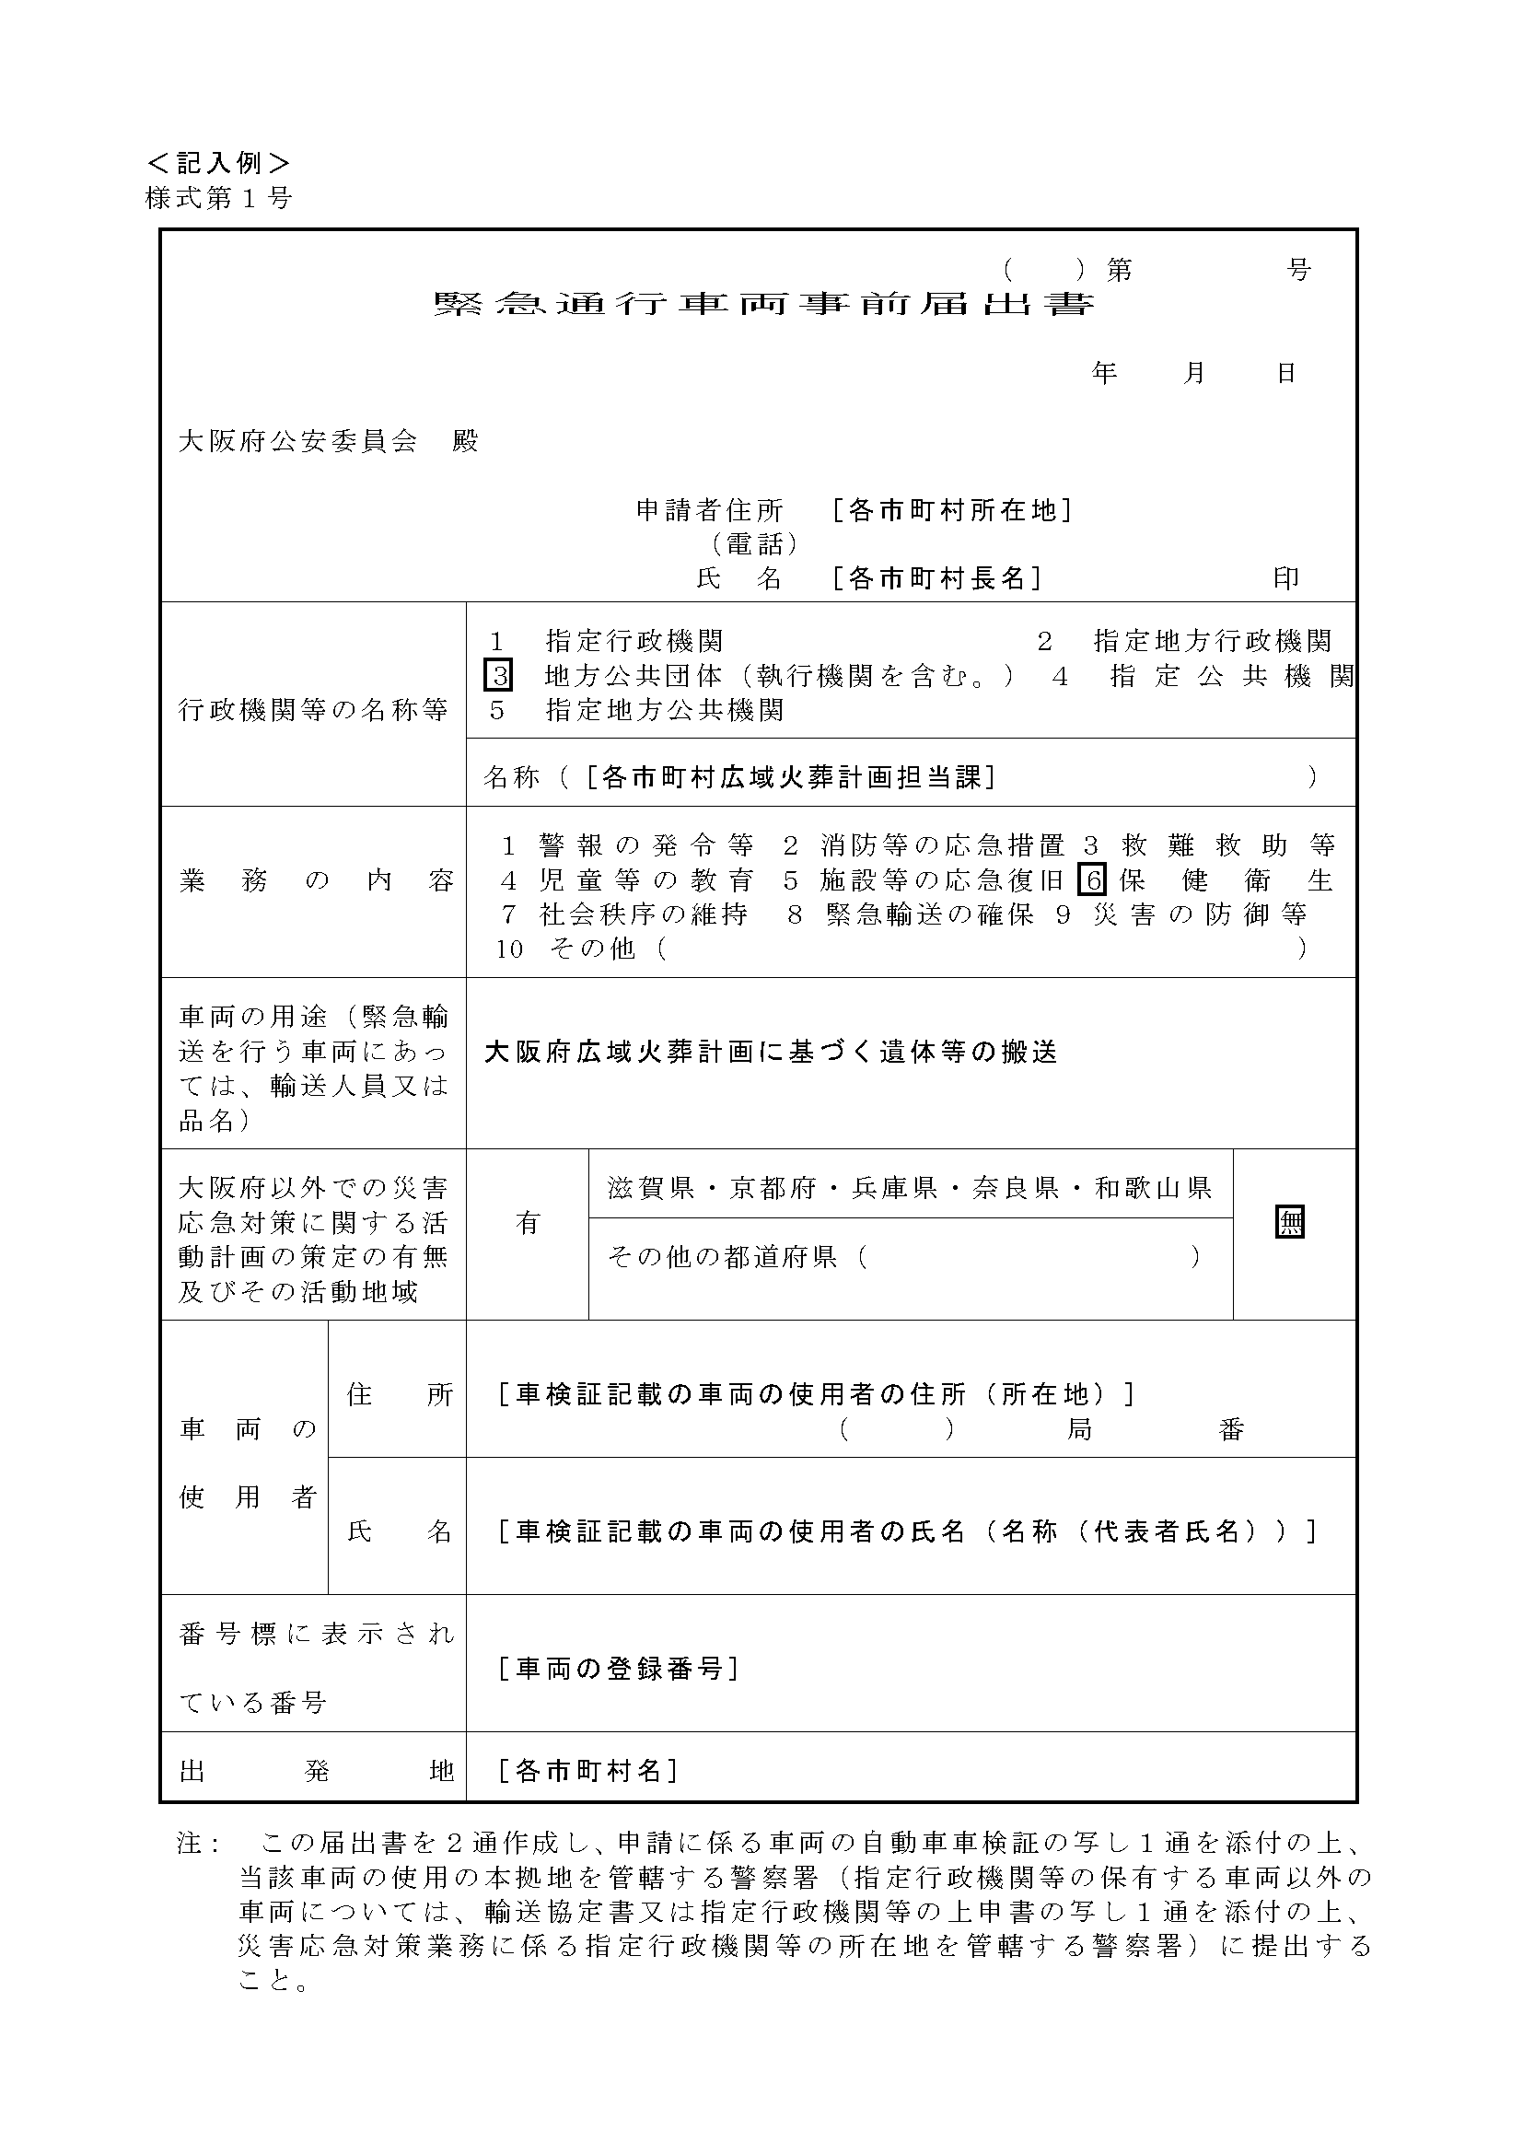

・車検証の写し（１通）
ロ 市町村契約等車両について
・緊急通行車両事前届出書（２通）

・上申書（１通）
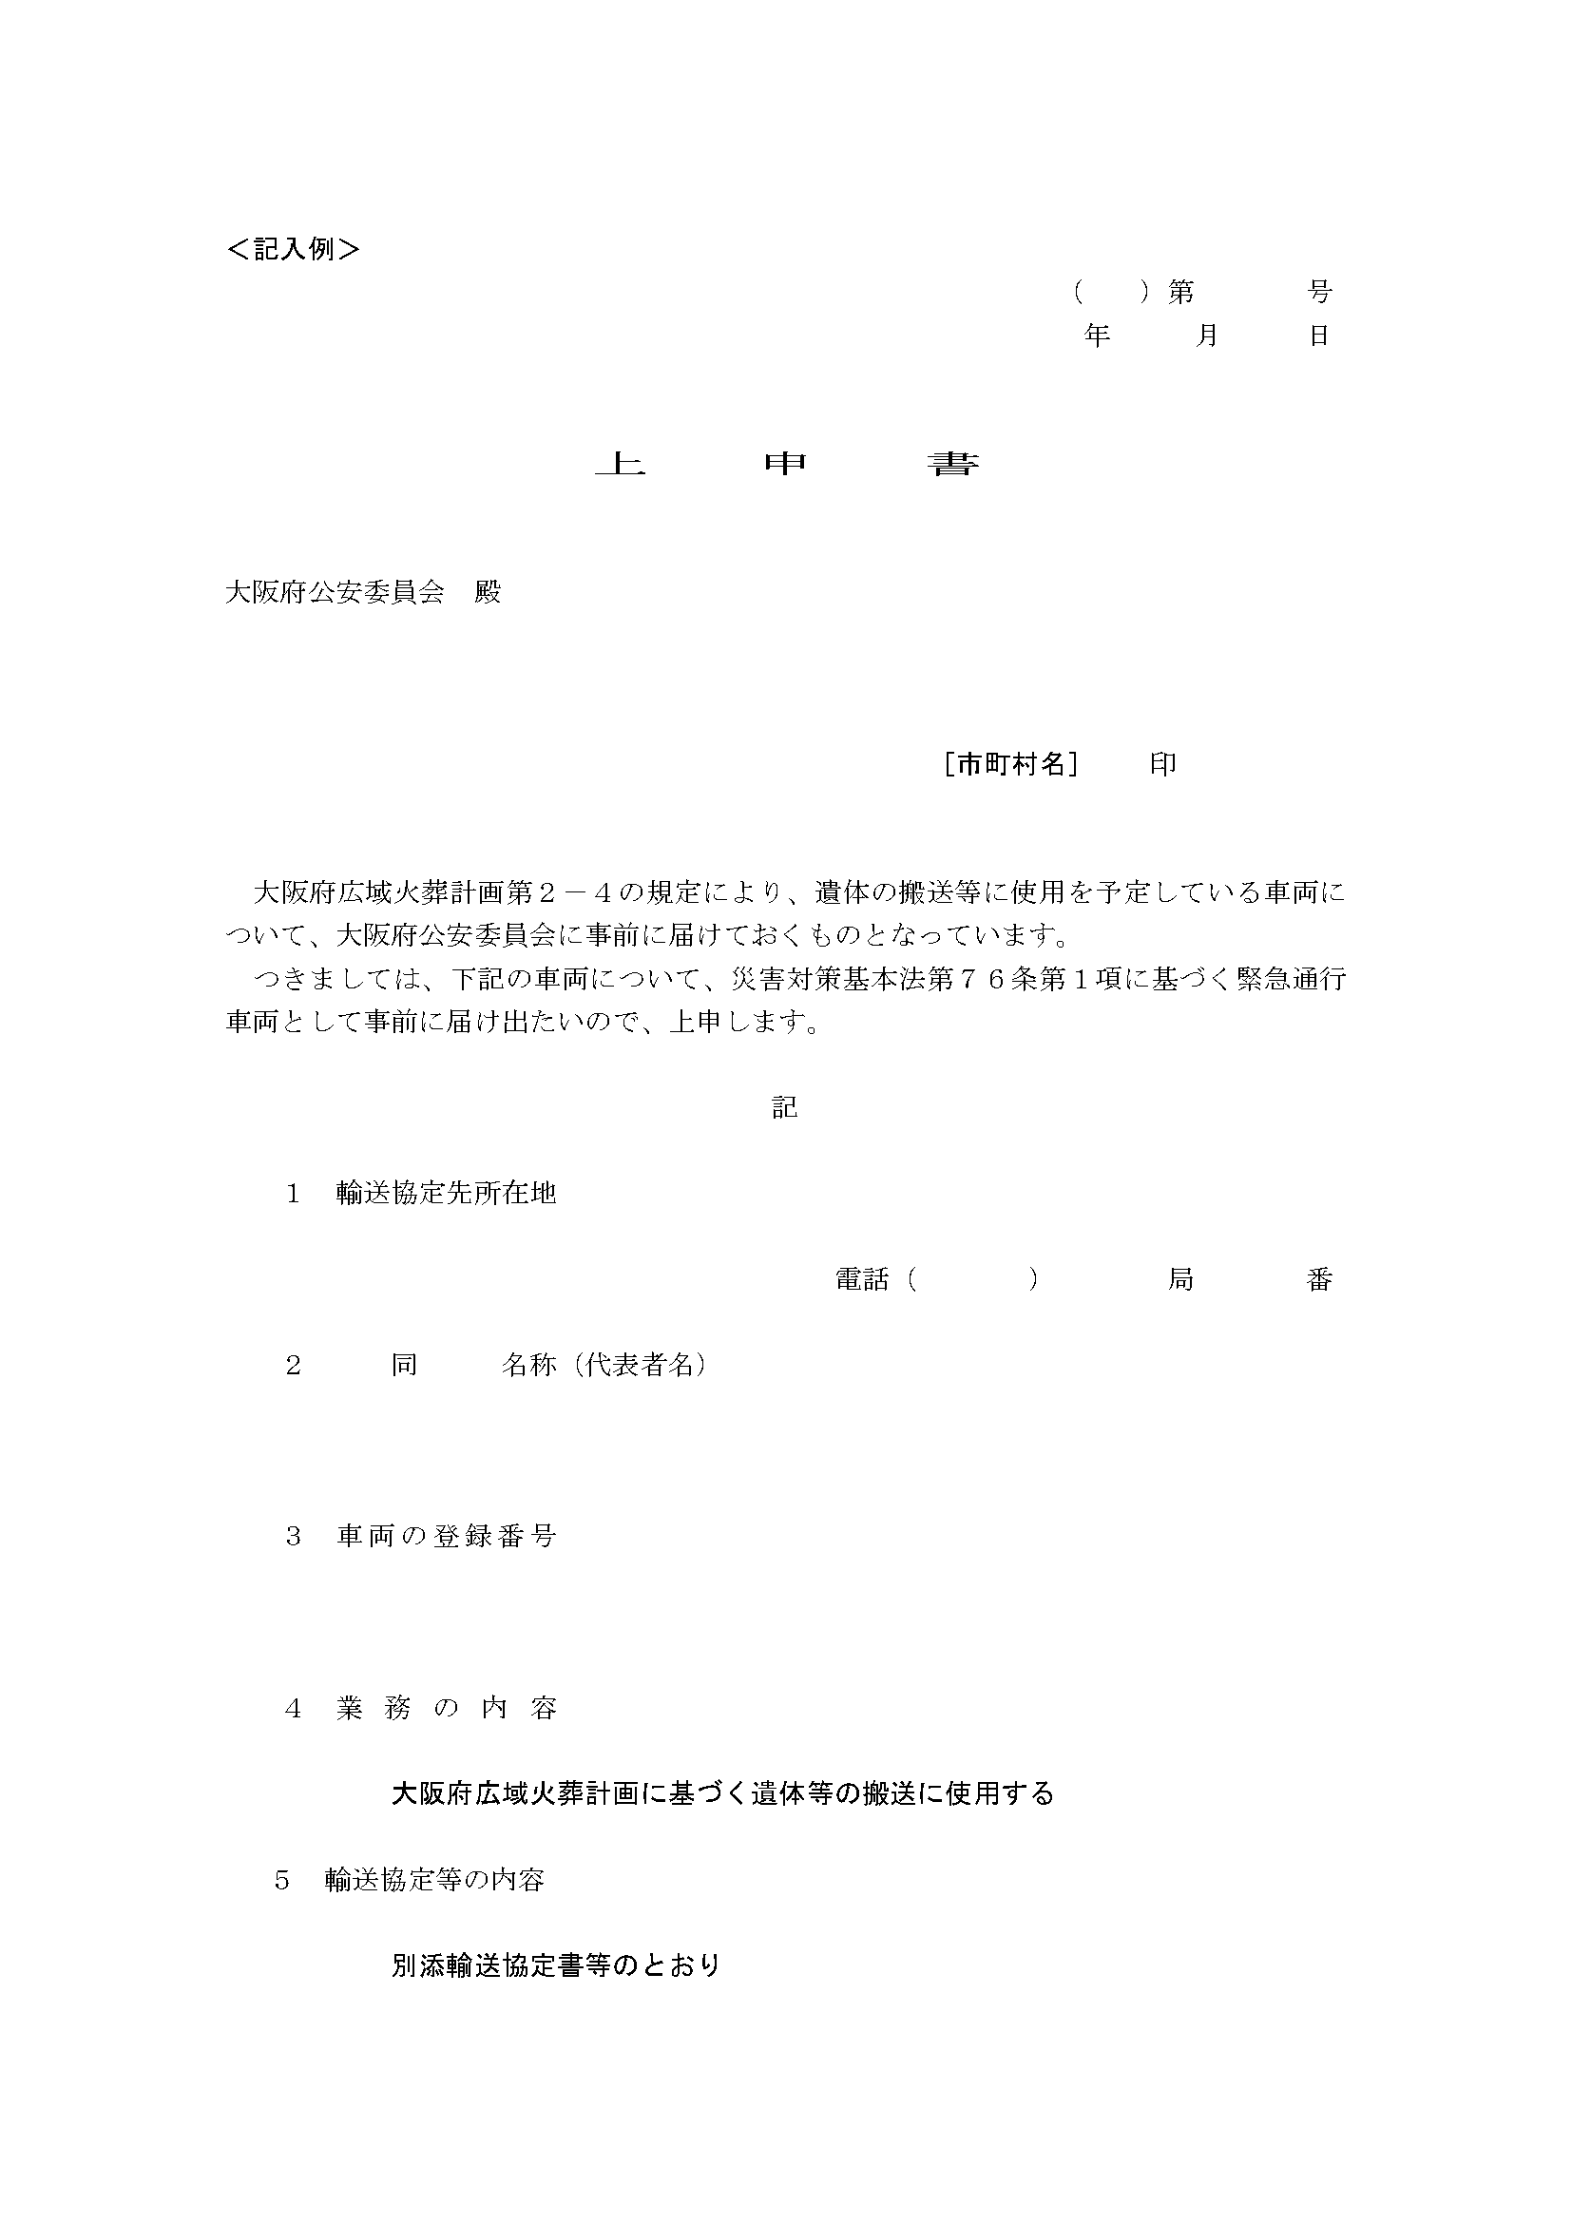

・車検証の写し（１通）
・輸送協定書等の写し（１通）
ハ 審査後交付されるもの
・事前届出済証
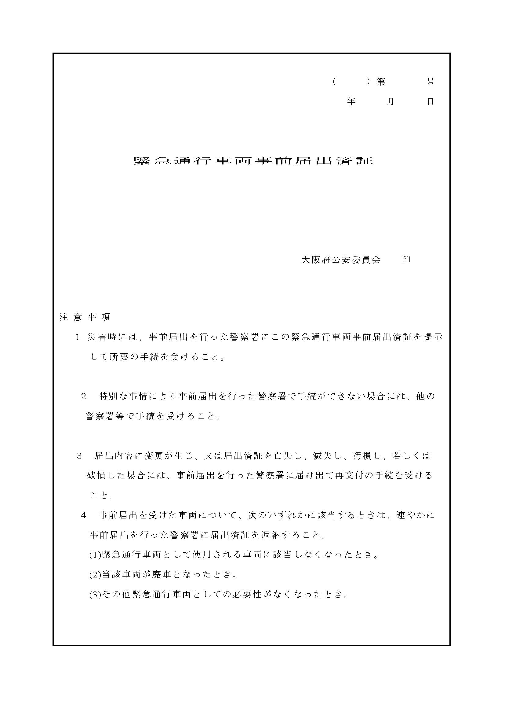

② 災害発生後に届け出る場合の必要書類について

イ 事前届出済の車両の場合
・事前届出済証

ロ 市町村所有車両の場合

・確認申請書（１通）

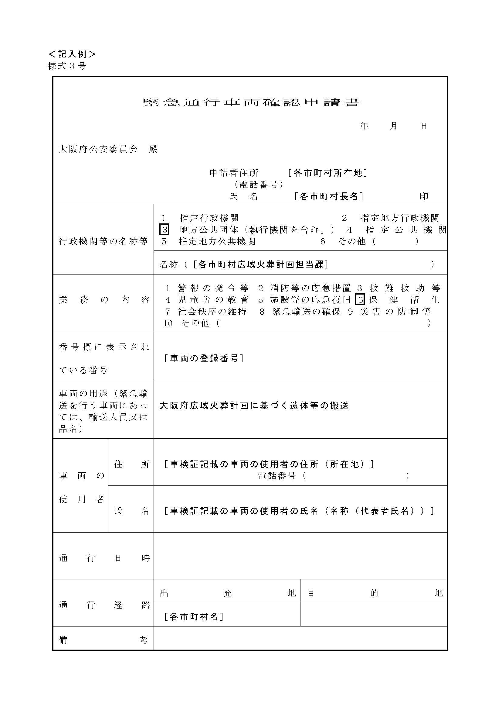
・確認証明書（１通）

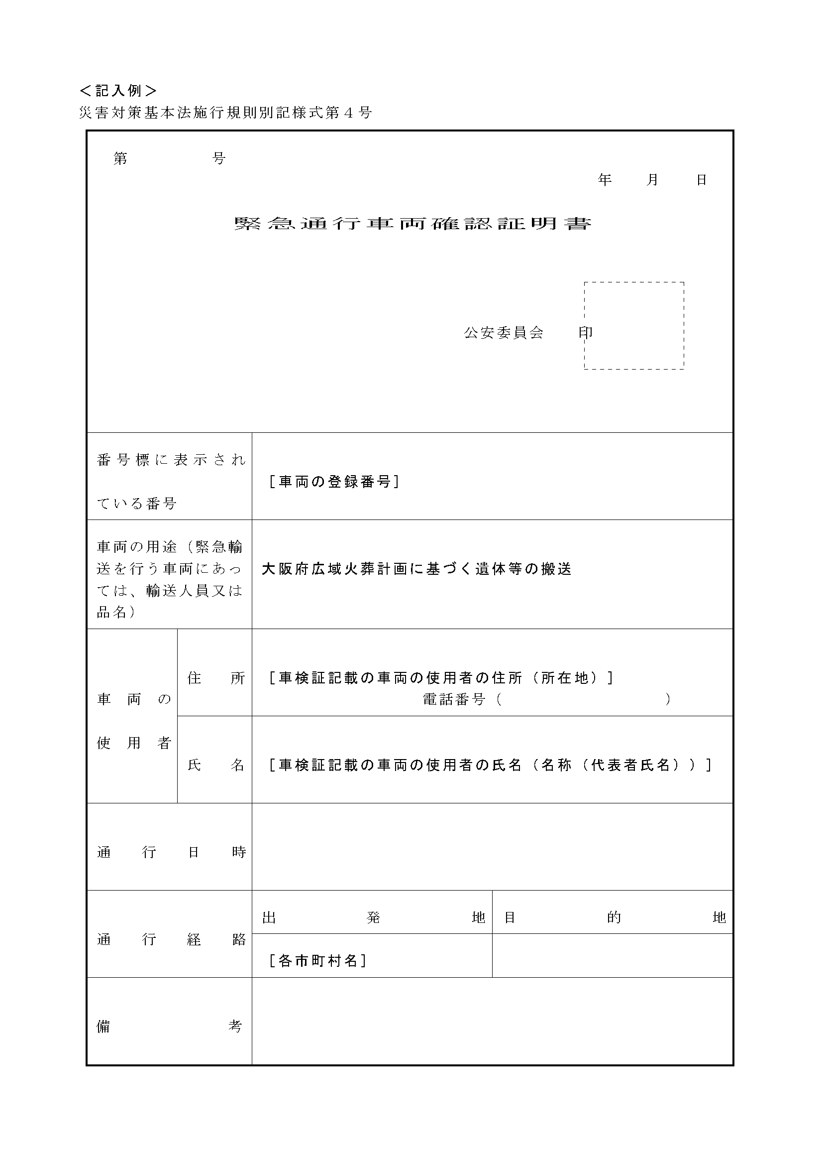

・車検証の写し（１通）
ハ 市町村契約等車両の場合

・確認申請書（１通）

・確認証明書（１通）

・上申書（１通）

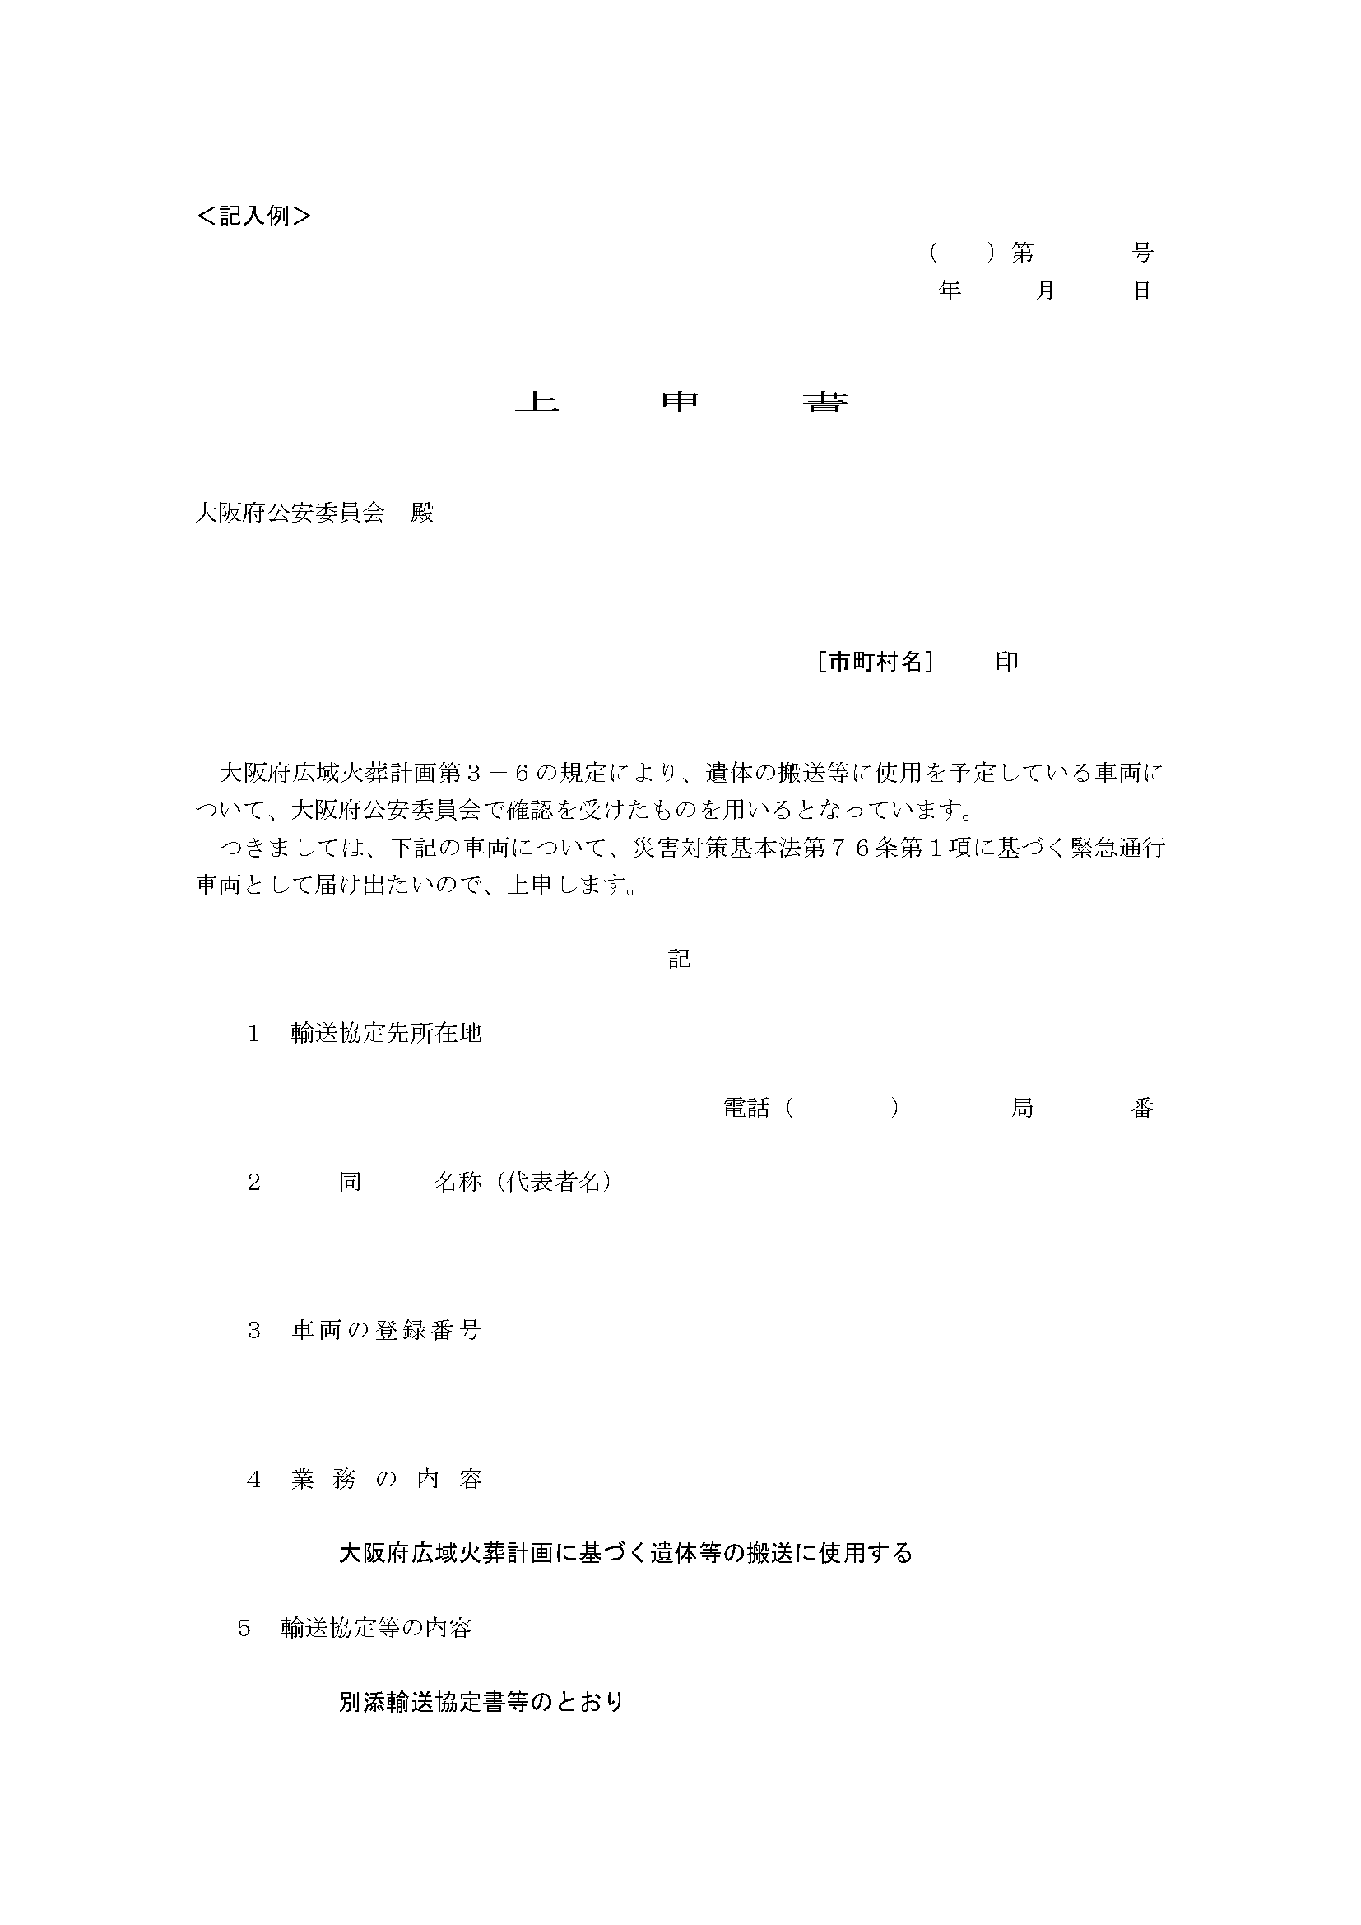

・車検証の写し（１通）
・輸送協定書等の写し（１通）

ニ 審査後交付されるもの

・確認証明書

・標章

